Ameth fall
Windows serveur 2022

Implémentation d'une Forêt Multi-domaine AmethTech avec Relations d'Approbation de Type Raccourci

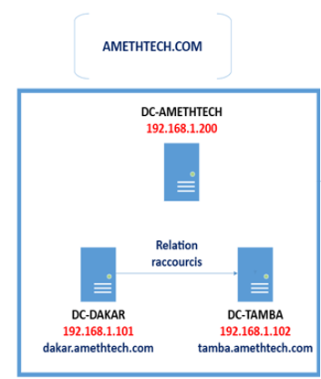

- Création du domaine racine AMETH-TECH.COM :
- Installation du module AD-DS :
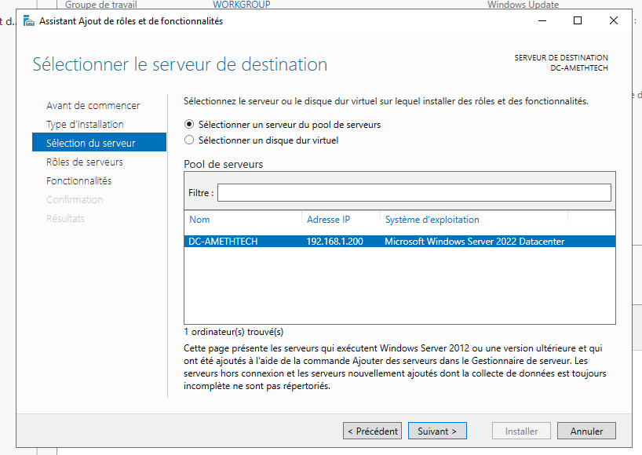
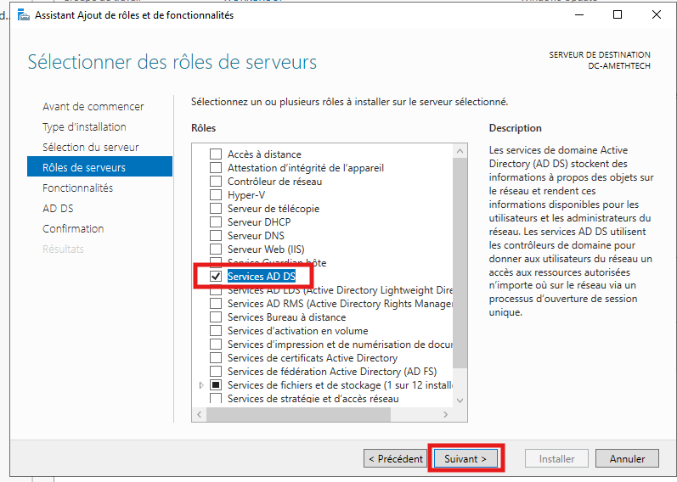

Il suffit de continuer en cliquant sur suivant pour terminer l’installation du module AD-DS
- Promotion du serveur en contrôleur de domaine :

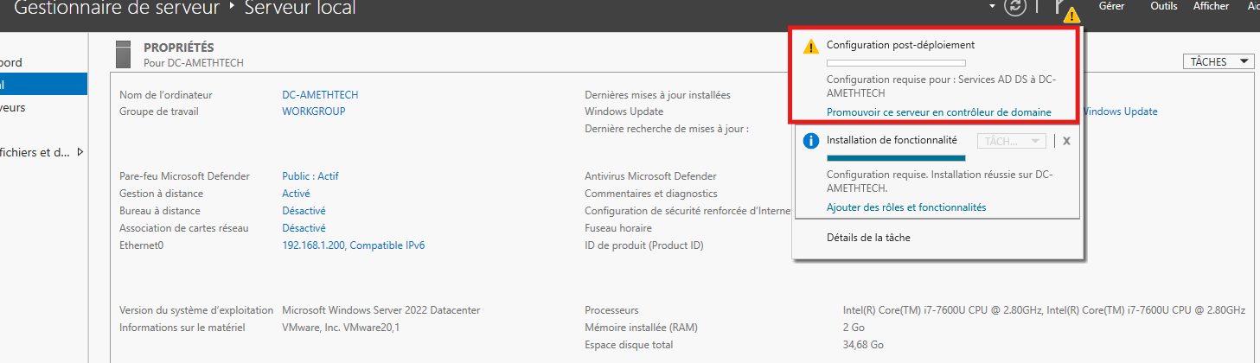

- Il faut choisir le nom de notre forét : AMETH-TECH.COM
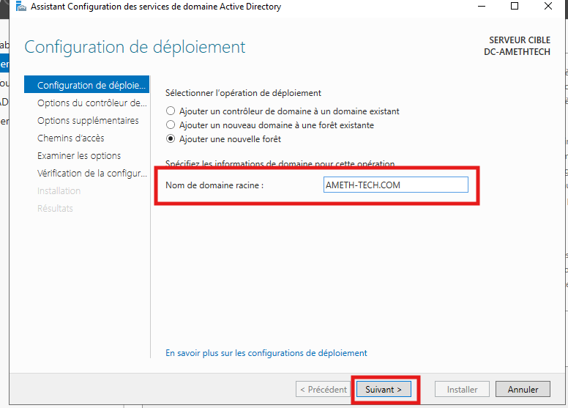

- Laissons les réglages par défaut et renseignez le mot de passe du mode de récupération ensuite cliquons sur suivant
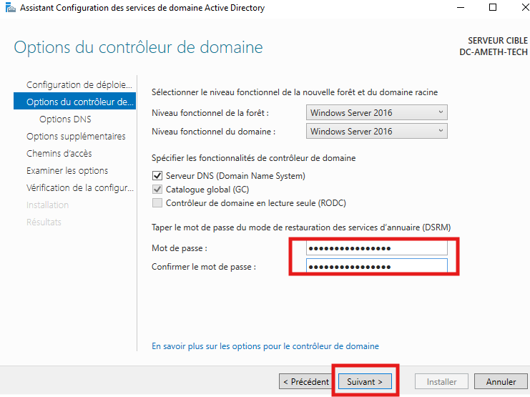
- Le Nom Netbios sera généré automatiquement et on clique alors sur suivant

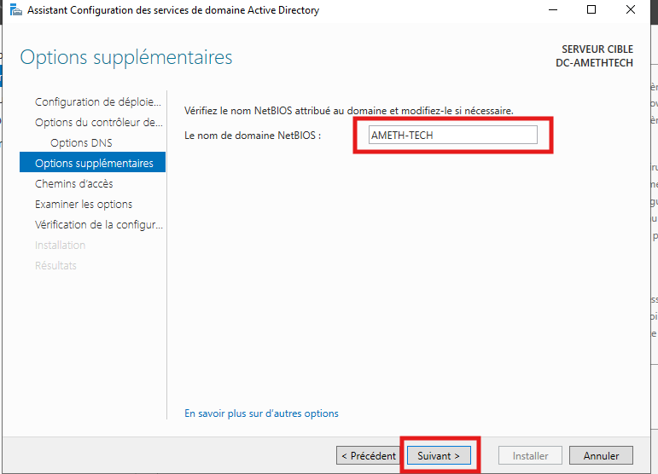

- Après avoir valider l’ensemble des paramètres de vérification, il faut cliquer sur installer

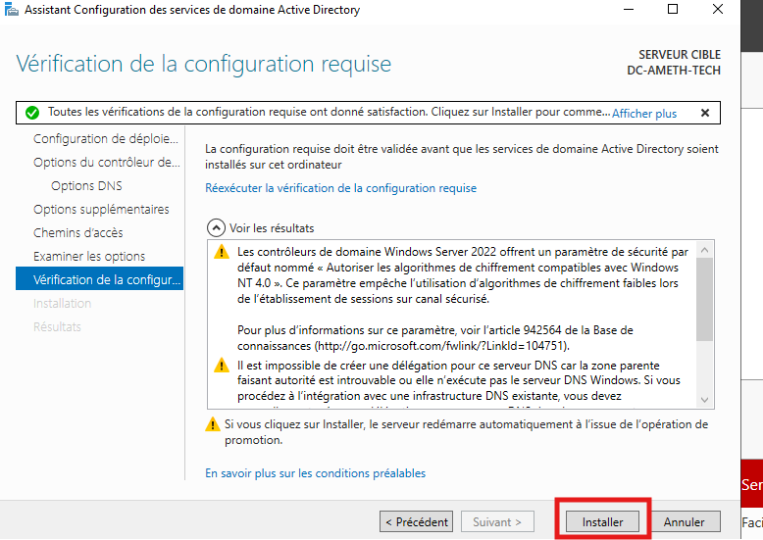

- Vérification de l’installation :
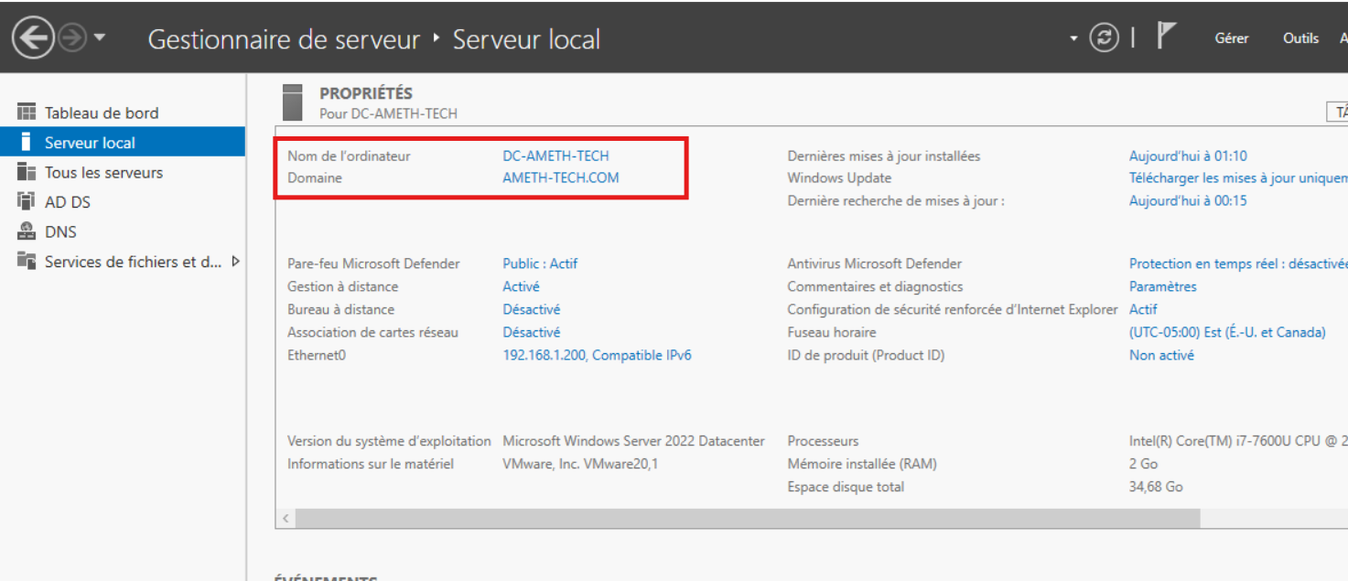

- Création des sous domaines : DAKAR.AMETH-TECH.COM et TAMBA.AMETH-TECH.COM

- Création de DC-TAMBA :

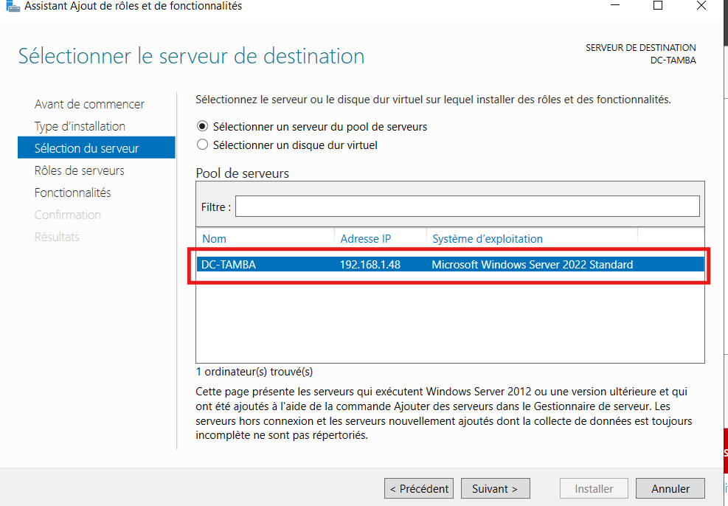

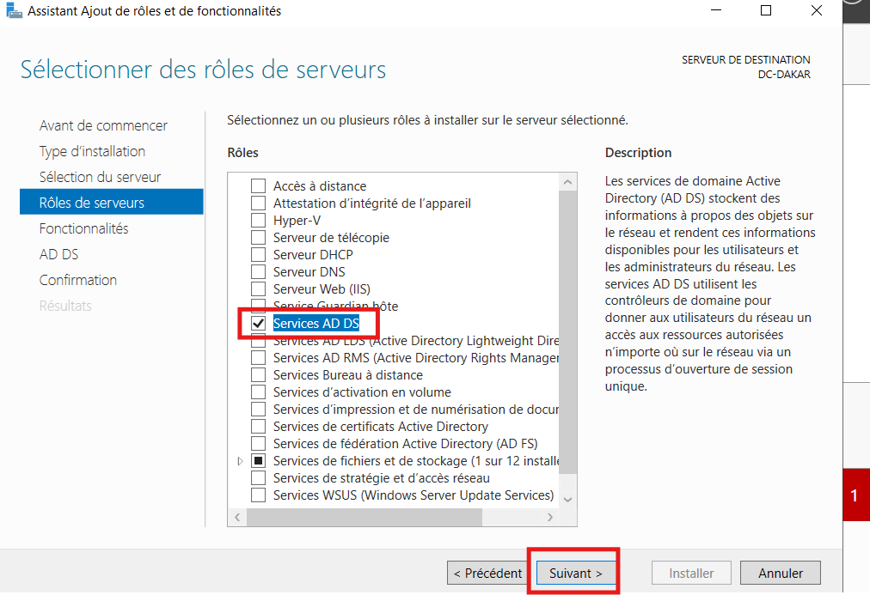

Après avoir installé le rôle AD-DS il faut promouvoir le serveur en contrôleur de domaine.

- Promotion du serveur en contrôleur de domaine :
- Ajout de la machine DC-TAMBA dans le domaine AMETH-TECH.COM

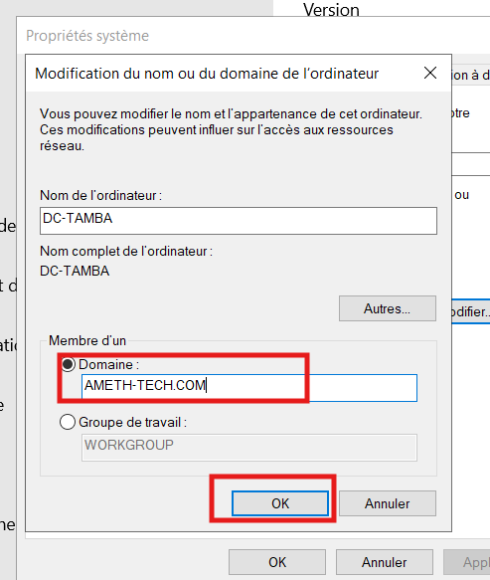

- Après ajout nous verrons que notre machine est dans le domaine :
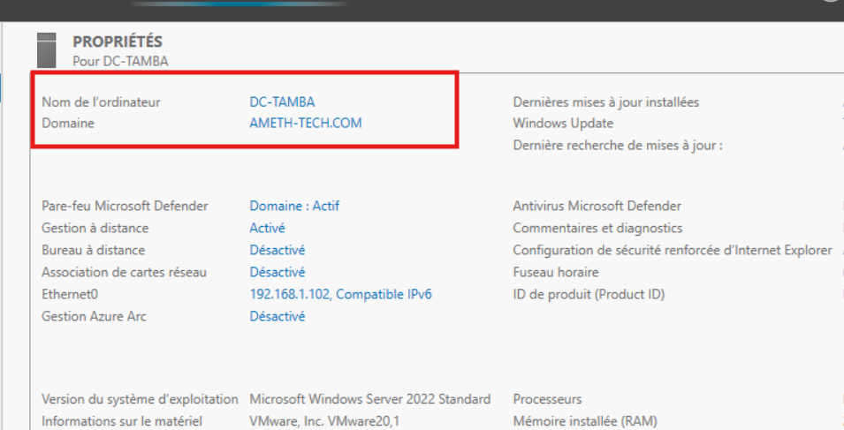

- Il faut choisir le nom du nom de notre sous domaine et cliquer sur suivant :
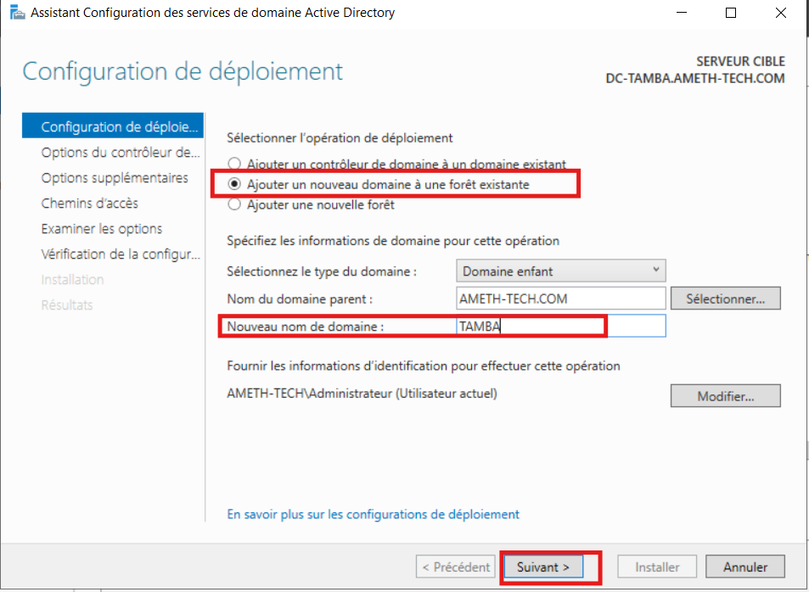

- Après avoir choisie un mot de passe il faut laisser par défaut les paramètres DNS :
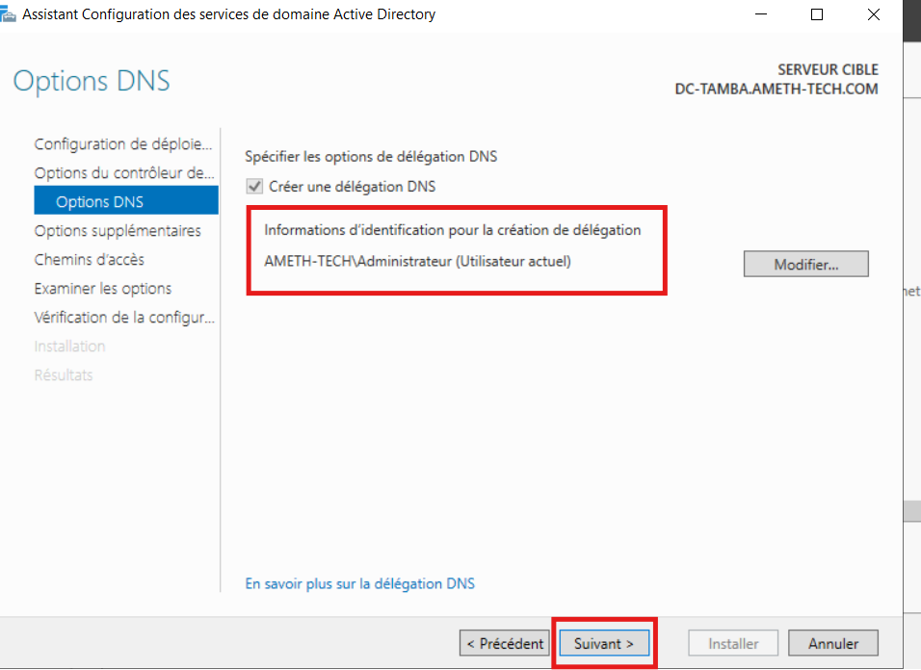

- Il faut laisser par défaut le nom NETBIOS :

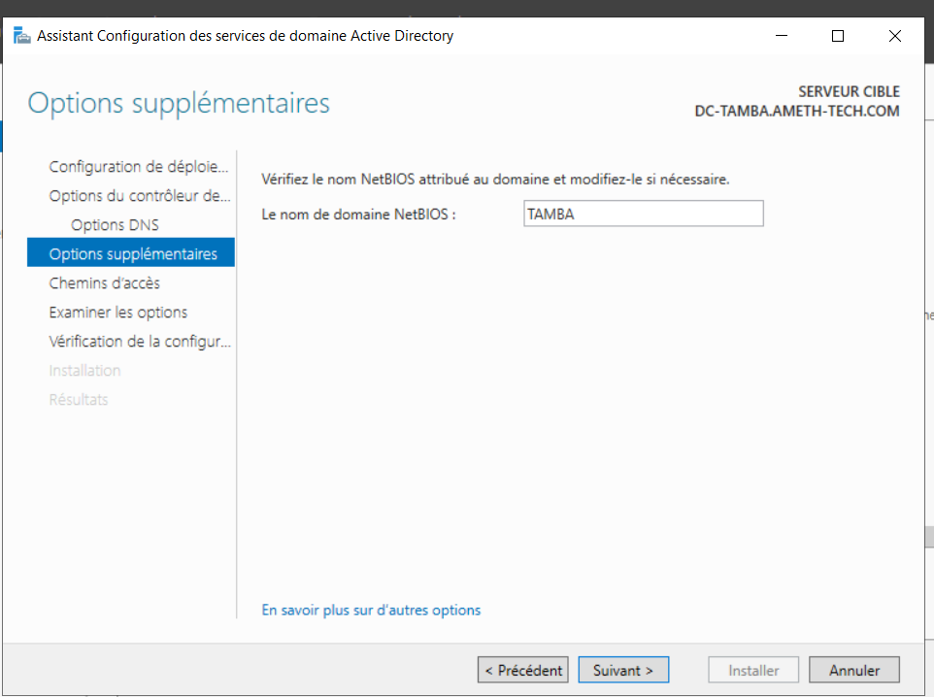

- Validation des paramètres pour la vérification avant le lancement de l’installation :
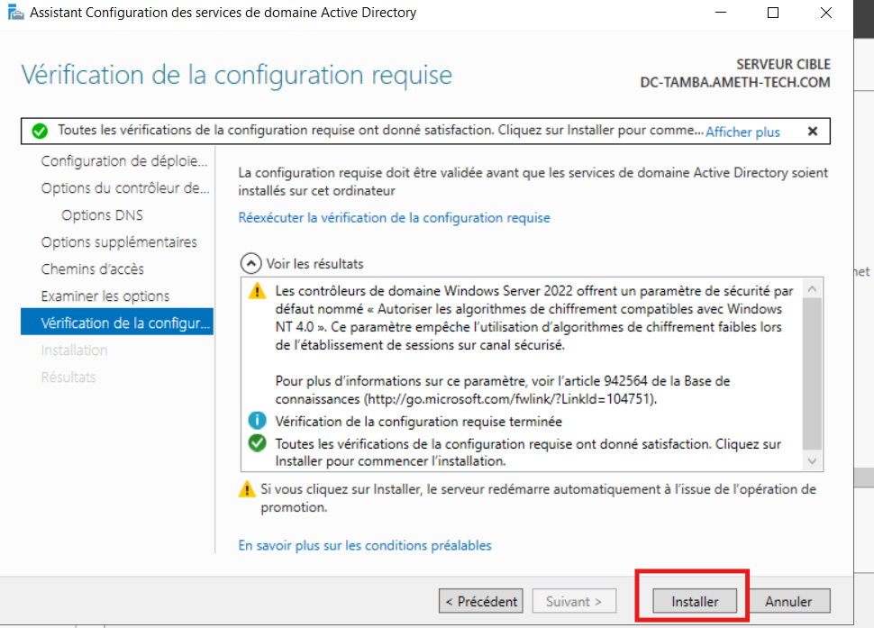

- Fin de l’installation :
Nous pouvons voir l’ajout du domaine DC-DAKAR au domaine parent AMETH-TECH.COM

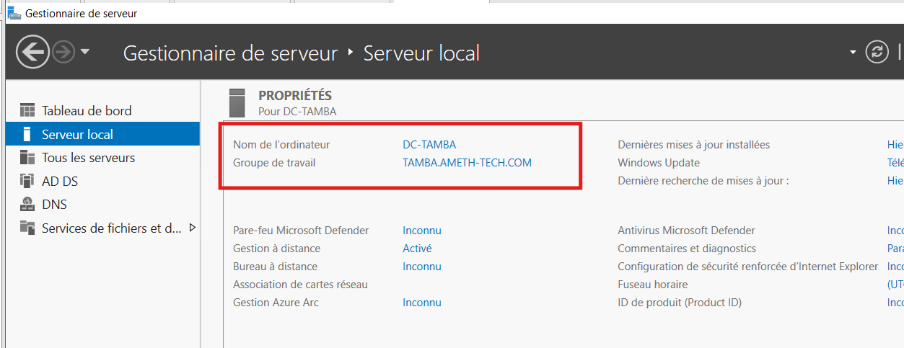

- Création de DC-DAKAR :
Il s’agit de répéter la même procédure lors de la création de DC-TAMBA.
Il faut installer le rôle AD-DS, ajouter le serveur dans le domaine AMETH-TECH.COM et promouvoir le serveur en DC.
NB : Ne pas oublier de choisir AMETH-TECH.COM comme domaine parent

- Après installation et promotion du serveur en DC :

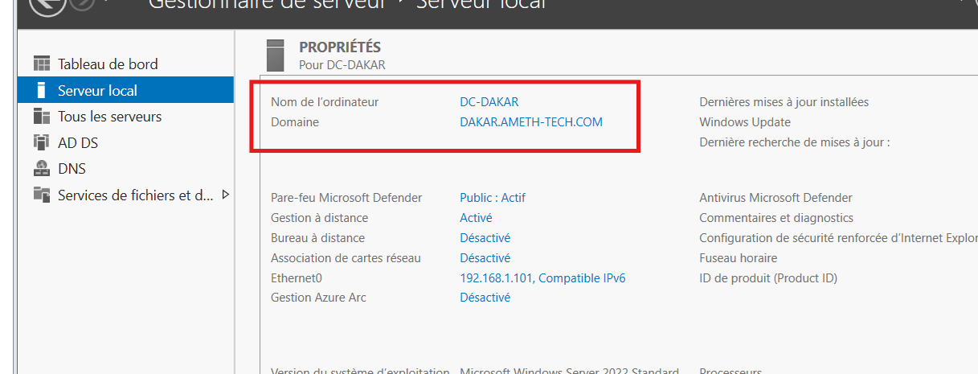

- Création de la relation d’approbation de type raccourci entre DAKAR.AMETH-TECH.COM ET TAMBA.AMETH-TECH.COM :

Nous allons créer l’approbation de raccourcis entre les deux sous-domaines, pour réduire les temps d’authentification pour les échanges entre les deux sous-domaines, et soulager le contrôleur du domaine racine.

- Ouvrons une session en tant qu’administrateur du domaine racine sur DC-DAKAR
- Allez dans le menu Démarrer puis cliquez sur Outils d’administration Windows et enfin sur Domain et approbations Active Directory .

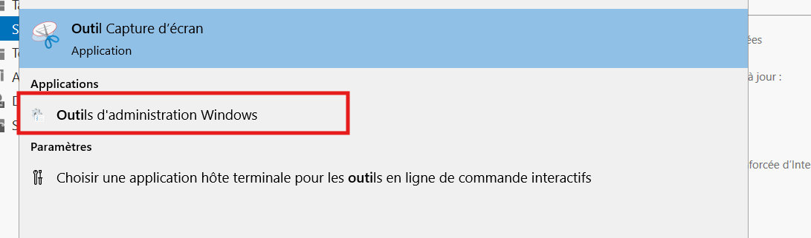
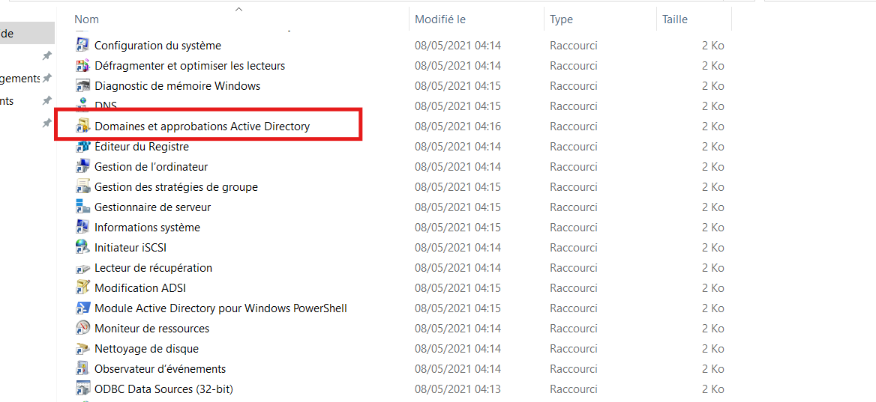
- Sur le domaine dakar.ameth-tech.com, faites un clic droit et sélectionnez Propriétés.
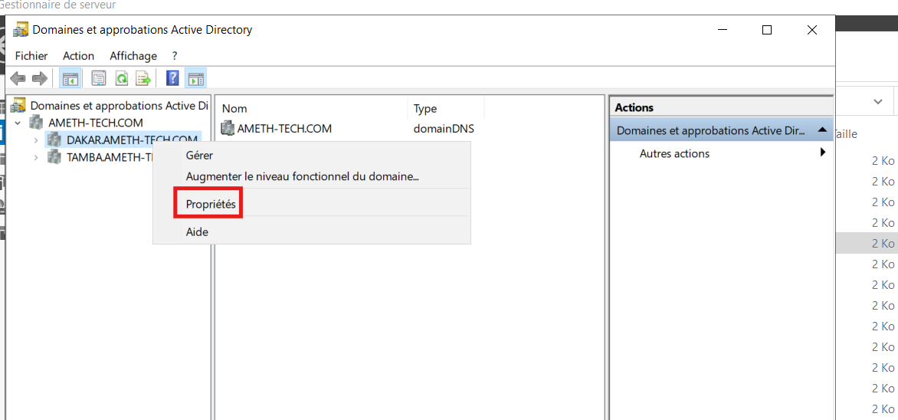

- Allez dans l’onglet Approbations et cliquez sur Nouvelle approbation.
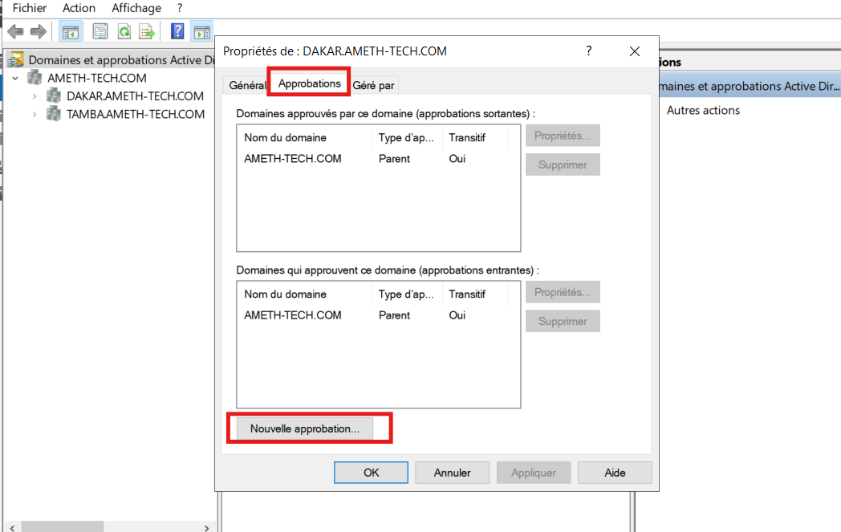

- Passez la fenêtre de présentation, et dans l’écran suivant rentrez le nom NetBIOS du domaine de TAMBA.

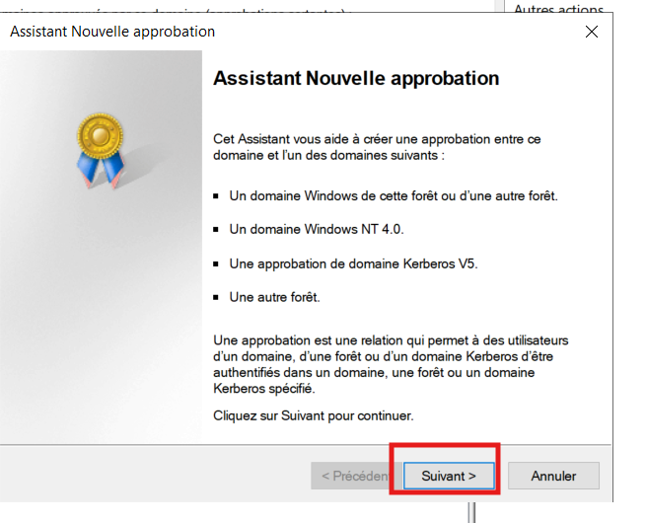
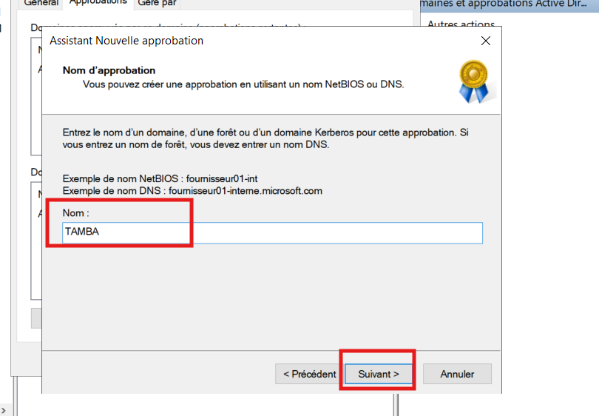

- Pour la direction choisissons Bidirectionnel

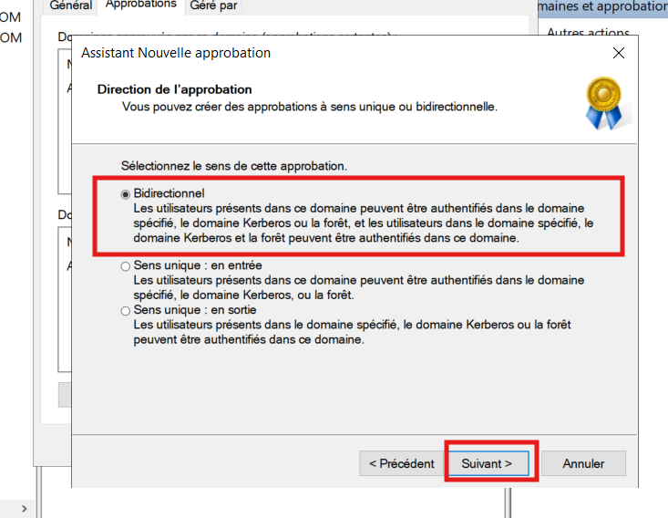

- Cliquons sur sur Ce domaine et le domaine specifié afin de créer la relation pour les deux domaines en même temps.

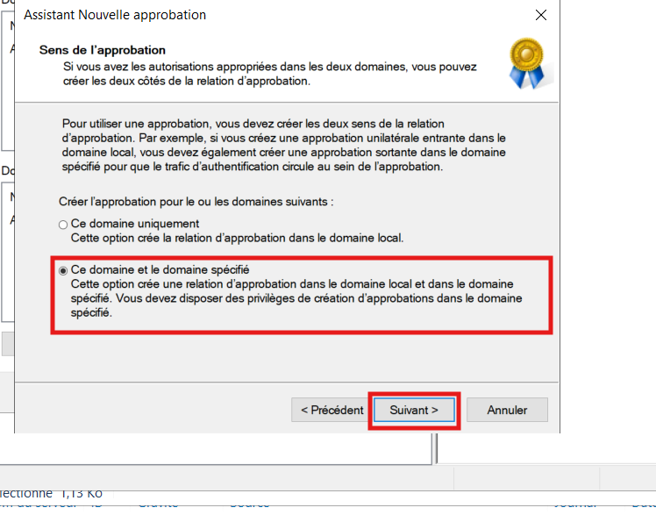

- V Dans la fenêtre suivante, authentifiez-vous comme administrateur du domaine racine.
- Puis, il va s’afficher un récapitulatif pour chaque sens de l’approbation, validez-les deux fois.
- Les deux pages suivantes demandent de valider l’approbation sortante et entrante, validez les deux.
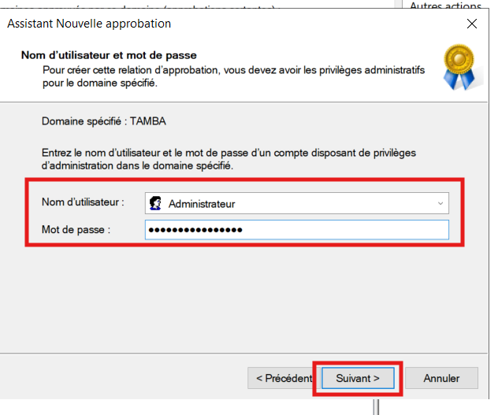
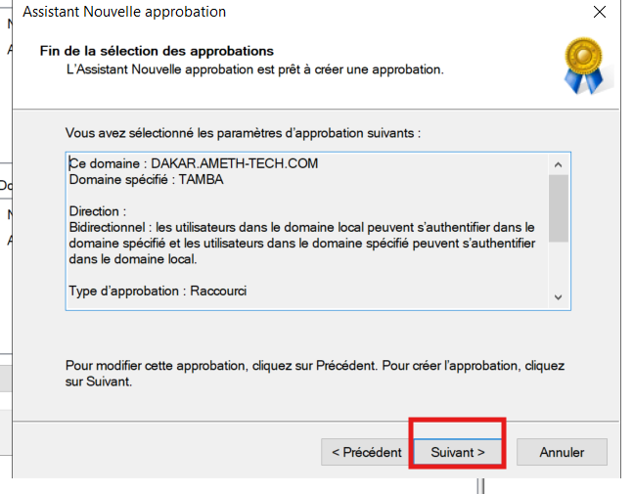
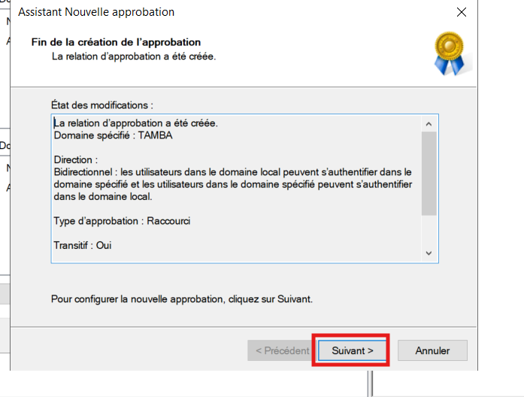

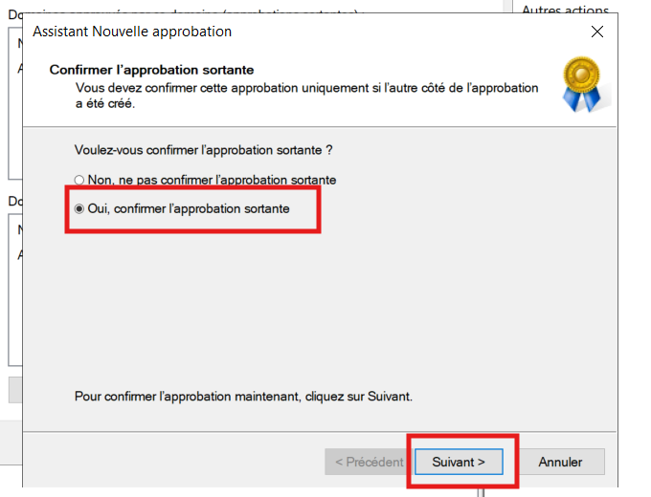
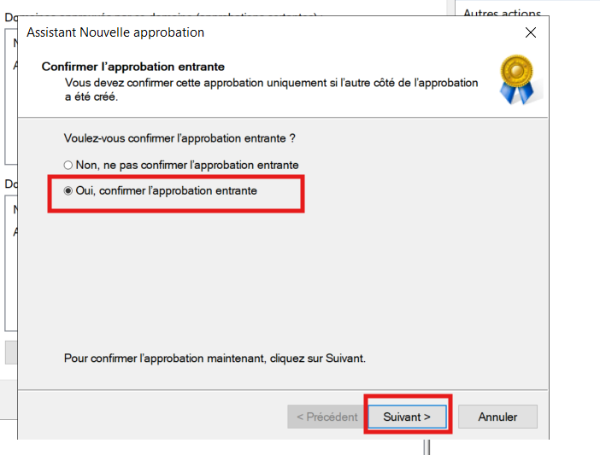
Enfin, une fenêtre confirme que la relation d’approbation a été créée, cliquez sur Apply.
La relation d’approbation de type raccourci entre les deux domaines a bien été créée.

